**1.系统申请开通与登录**

  办公OA系统从2007年开始启用，经党政办批准的老师可以使用该系统。从2018年6月20日起，用户在首次使用前需要由申请开通OA权限的本人通过网上办事大厅提交"OA开通权限申请表"并且经过完成完整审批流程，开通OA权限方可进行后续工作。在该系统内，老师可以在线发起签报、收文、发文、会议纪要、上议会题等，可以在线上进行多部门协同办公，提高校务的整体工作效率。

用户通过访问门户系统直通车中的“OA系统”或访问网址：<https://oa.bupt.edu.cn> 完成OA系统登陆，进入后界面如下图所示：

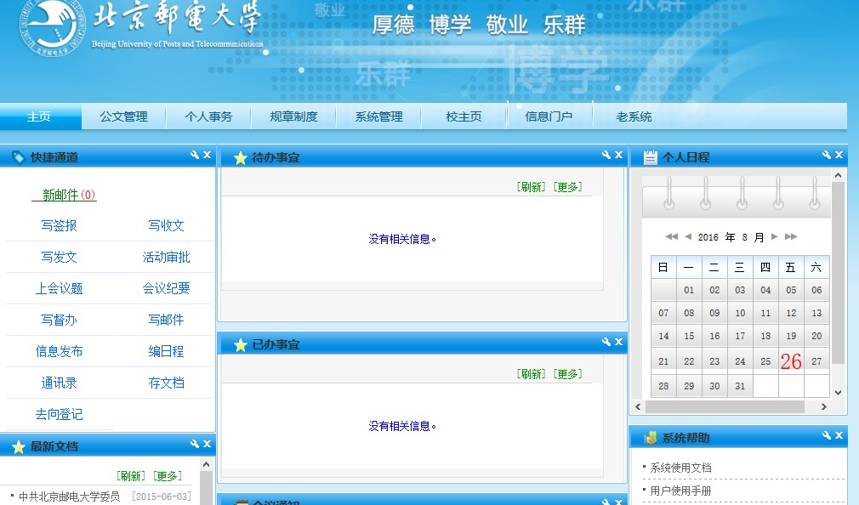

点击左方快速通道的标签即可快速发起申请。

**2.发文管理**

**a.功能描述**

Ø 管理员可以对发文进行归档

Ø 实现发文的增，删，改，查功能

Ø 支持按当前处理人，拟稿日期，主办单位，发文编号，拟稿人，已办/未办，归档文档条件查询。

**b.流程图**

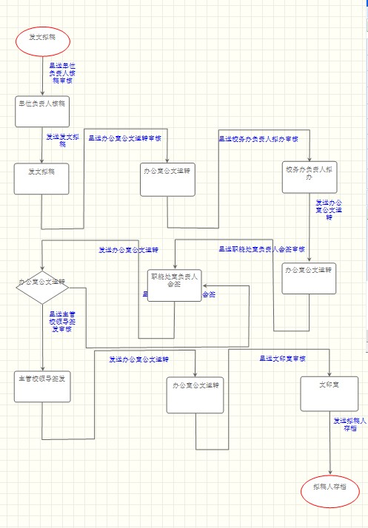

注：由发文拟稿人发起流程，经过单位负责人核稿节点、办公室公文运转节点、校务办负责人拟办节点、职能处室负责人会签节点（可多人审批）、主管校领导签发节点、文印室节点的审核，直至拟稿人存档节点，该流程才算结束。

**c.操作与图示**

     新建发文，先填写基本信息，先保存，会出现默认的下一处理人，如需修改点击“选择操作及处理人”。

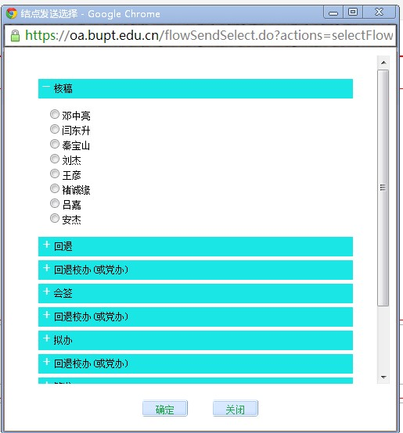

勾选了核稿人后，点击确定即可发送，发送成功后会弹出下面的对话框

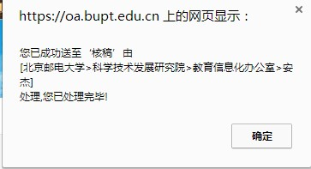

点击确定后，该发文已到达“流程图”的第二个节点即（单位负责人拟稿），下面用保密办的“liqp”账户登陆系统：

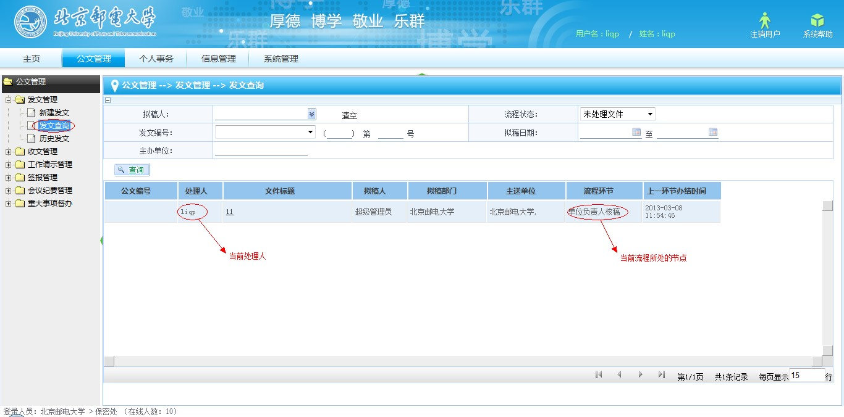

点击该文件标题“11”，进入该发文编辑页面：

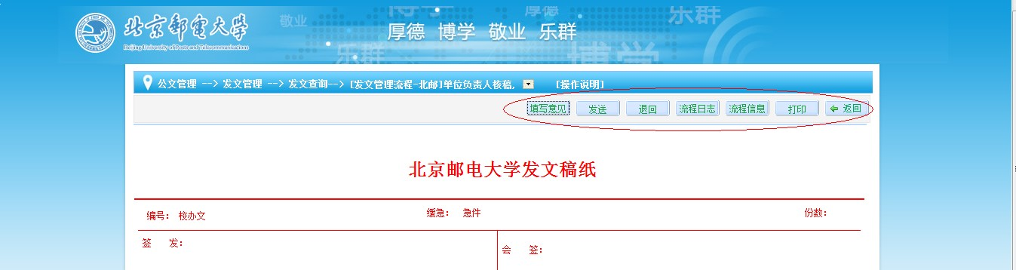

点击“填写意见”填写完意见后发送至下一流程节点

点击“退回”会将此发文退回到上一流程处理节点

点击“流程日志”会弹出下图页面显示流程状态和走向以数据显示：



点击编辑页面的“流程信息”会弹出下图页面显示流程状态和走向以图形显示：

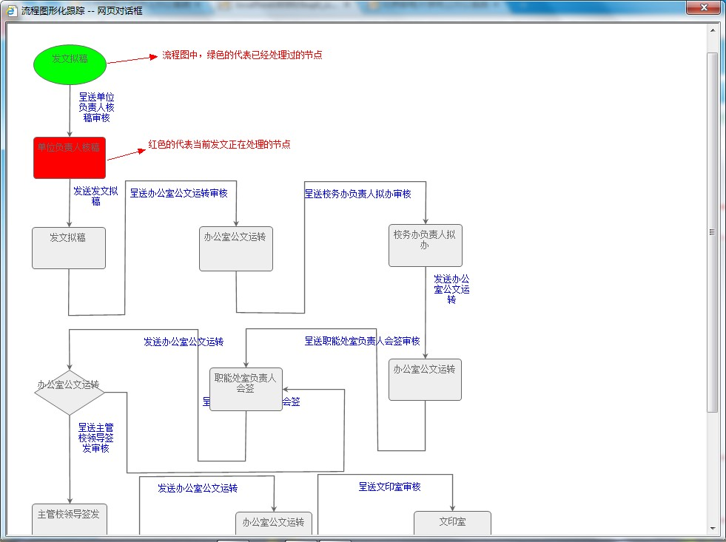

**3. 收文管理**

**a.功能描述**

Ø 管理员可以对收文进行归档

Ø 实现发文的增，删，改，查功能

Ø 支持按当前处理人，拟稿日期，主办单位，拟稿人，已办/未办，归档文档条件查询。

**b.流程图**

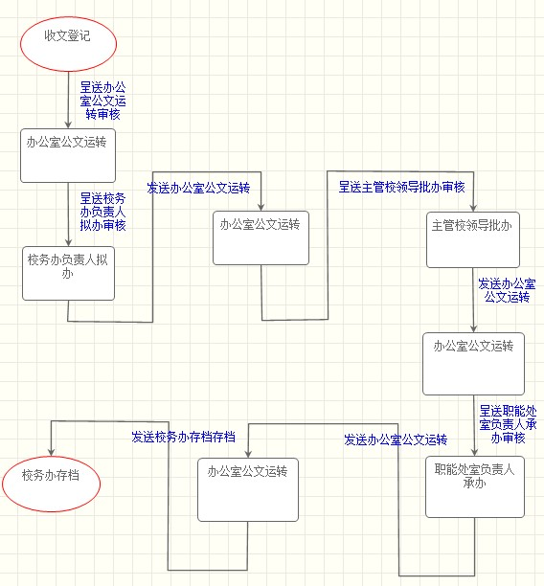

注：由登记成文发起流程，经过办公室公文运转节点、校务办负责人拟办节点、办公室公文运转节点、主管校领导拟办节点、职能处室负责人拟办节点，直至校务办存档节点，该流程才算结束。

**c.操作与图示**

  您当前处于上图的第一个节点即收文登记节点，用户新建收文，填好后点击发送会弹出下面的对话框，在下面的对话框内选择核稿人

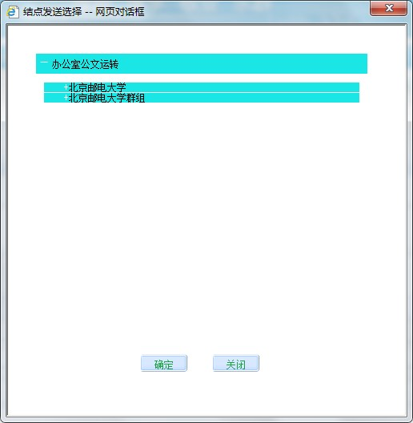

勾选了核稿人后，点击确定即可发送，发送成功后会弹出下面的对话框

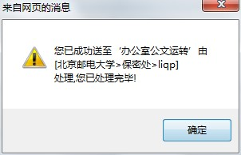

点击确定后，该收文已到达“流程图”的第二个节点即（办公室公文运转），下面用保密处的“liqp”账户登陆系统：

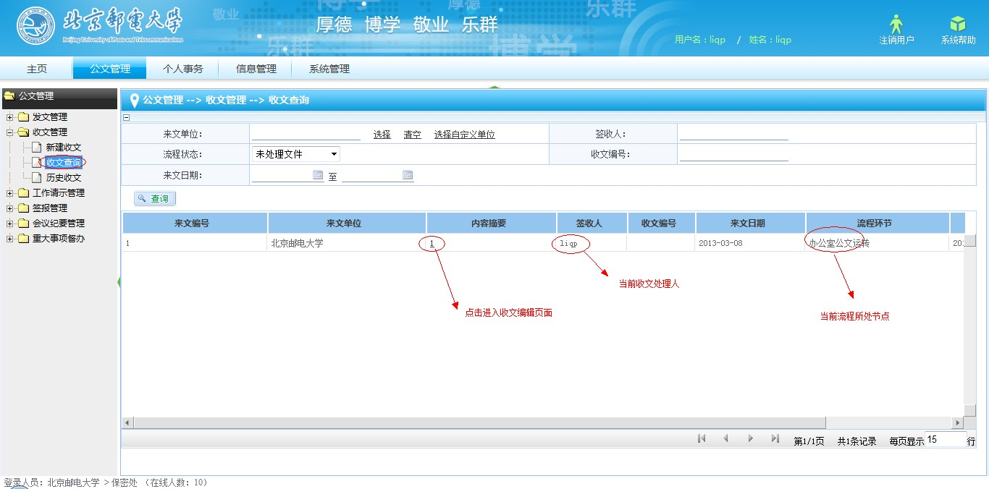

点击该收文标题“1”，进入编辑该收文页面：

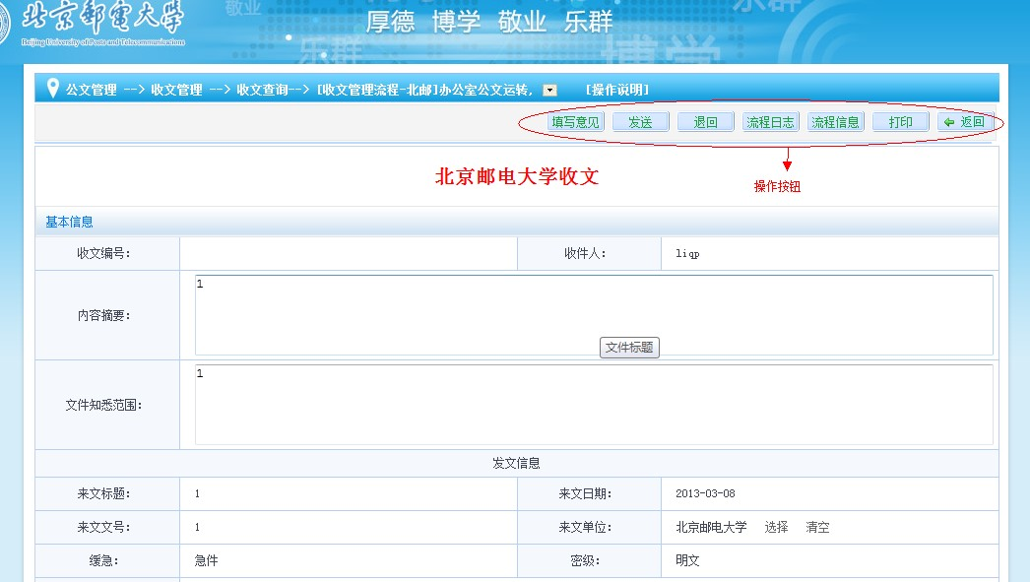

点击“填写意见”填写完意见后发送至下一流程节点

点击“退回”会将此收文退回至流程上一处理节点

点击“流程日志”会弹出下图页面显示流程状态和走向以数据显示：



点击编辑页面的“流程信息”会弹出下图页面显示流程状态和走向以图形显示：

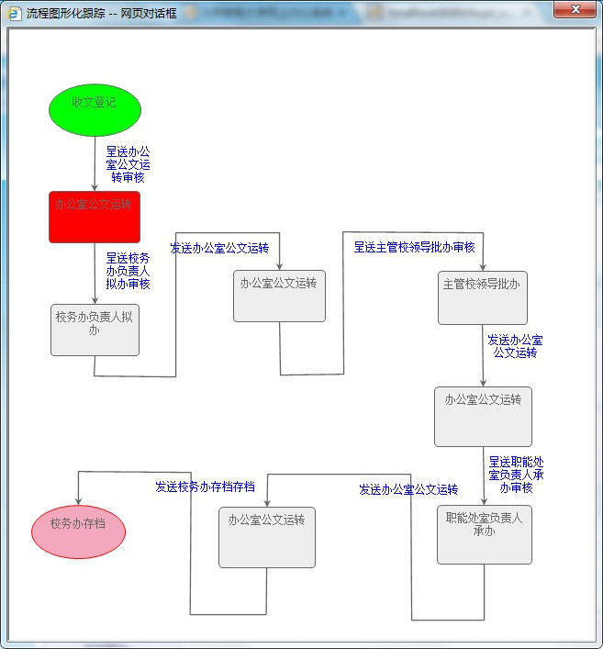

**4.  签报管理**

**a.功能描述**

Ø 管理员可以对签报进行归档

Ø 实现发文的增，删，改，查功能

Ø 支持按当前处理人，拟稿日期，主办单位，拟稿人，已办/未办，归档文档条件查询。

**b.流程图**

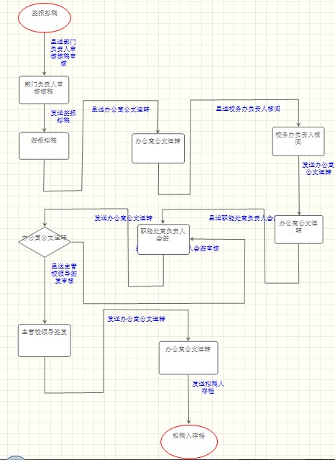

注：由签报拟稿节点发起流程，经过部门负责人审核核稿节点、办公室公文运转节点、校务办负责人核阅节点、职能处室负责人会签节点（可多人审批）、主管校领导签发节点，直至拟稿人存档节点，该流程才算结束。

**c.操作与图示**

您当前处于上图的第一个节点即签报拟稿节点，用户新建签报，填好后点击发送会弹出下面的对话框，在下面的对话框内选择下一节点的办理人



勾选了审批人后，点击确定即可发送，发送成功后，该签报会到达“流程图”的第二个节点即（部门负责人审核核稿）

接收签报的用户登陆后即可查看发送的签报，操作跟发文收文雷同。

当老师有待办事项时，会收到短信提醒，接收签报的用户登陆后即可查看发送的签报，操作跟发文收文雷同。

**5.会议纪要管理**

**a.功能描述**

**Ø 管理员可以对发文进行归档**

 Ø 实现发文的增，删，改，查功能

 Ø 支持按当前处理人，拟稿日期，主办单位，拟稿人，已办/未办，归档文档条件查询。

**b.流程图**

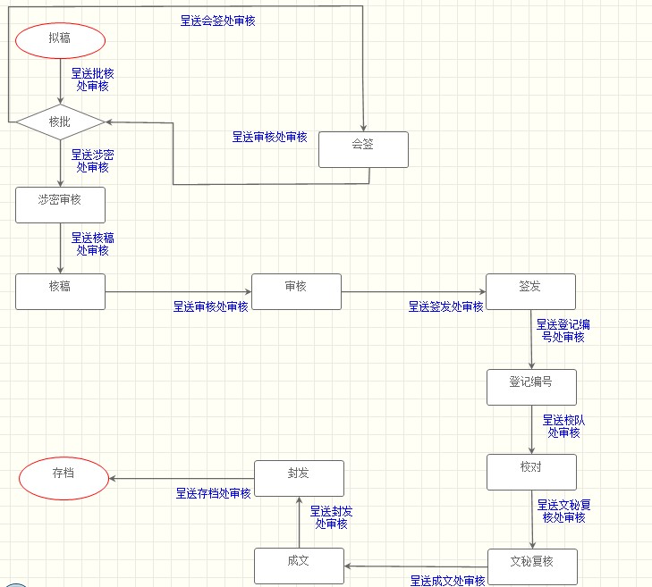

注：由拟稿人发起流程，经过核批节点、会签节点、涉密审核节点、核稿节点、审核节点、签发节点、登记编号节点、校队节点、文秘复核节点、成文节点、封发节点的审核，直至存档节点，该流程才算结束。

**c.操作与图示**

 您当前处于上图的第一个节点即拟稿节点，用户新建会议纪要，填好后点击发送会弹出下面的对话框，在下面的对话框内选择核批人员

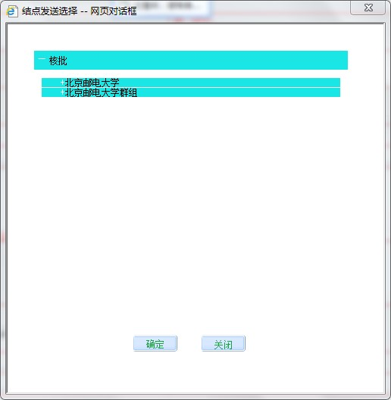

勾选了核批人后，点击确定即可发送，发送成功后会弹出下面的对话框

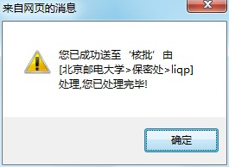

点击确定后，该会议纪要已到达“流程图”的第二个节点即（核批），下面用保密处的“liqp”账户登陆系统：

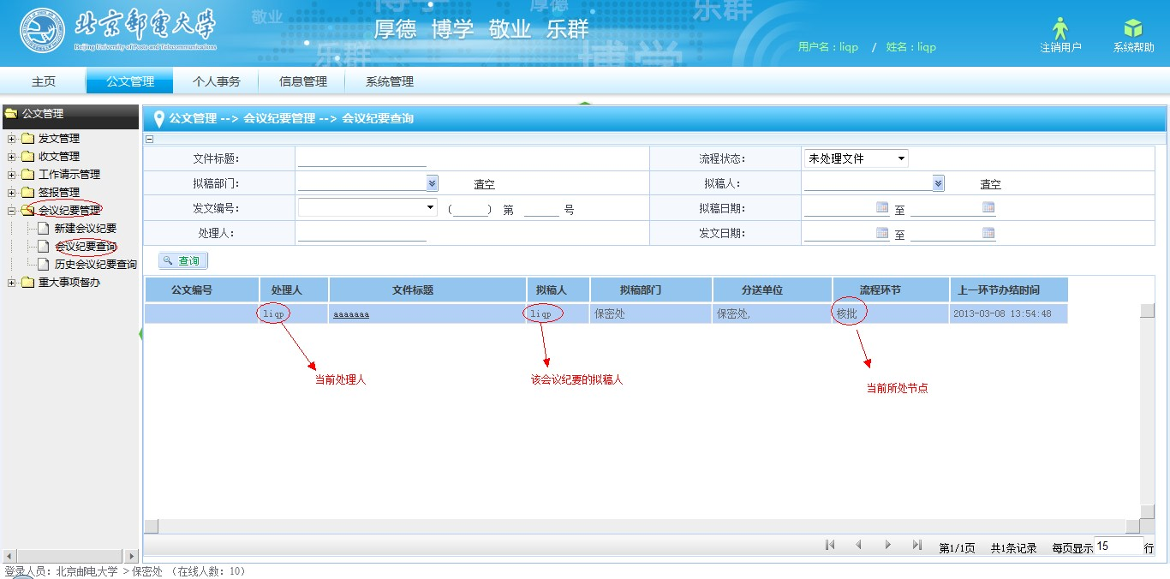

  点击该请示标题“aaaaaaa”，进入会议纪要的编辑页面：

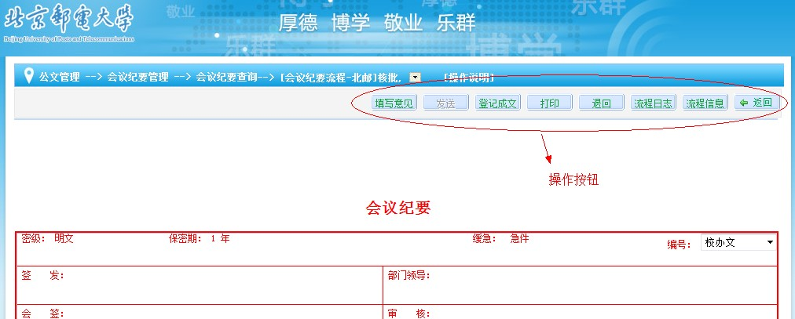

点击“填写意见”填写完意见后发送至下一流程节点

点击“退回”会将此请示退回至流程上一处理节点

点击“流程日志”会弹出下图页面显示流程状态和走向已数据显示：



点击编辑页面“流程信息”会弹出下图页面显示流程状态和走向以图形显示：

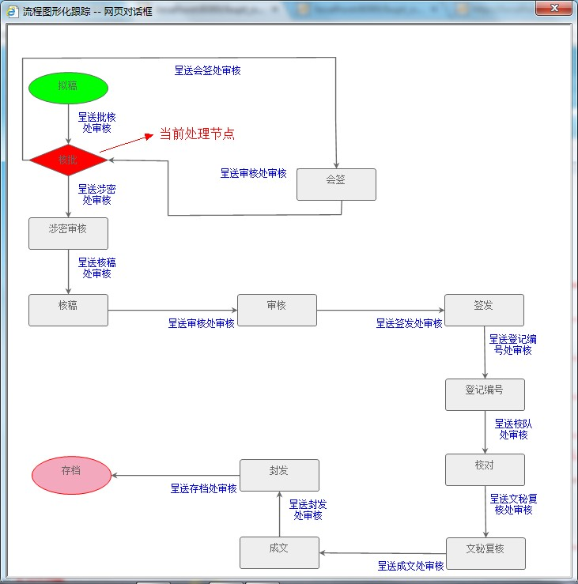

**6.重大事项督办**

**a.功能描述**

 Ø 管理员可以对签报进行归档

 Ø 实现发文的增，删，改，查功能

 Ø 支持按当前处理人，拟稿日期，主办单位，拟稿人，已办/未办，归档文

条件查询。

**b.流程图**

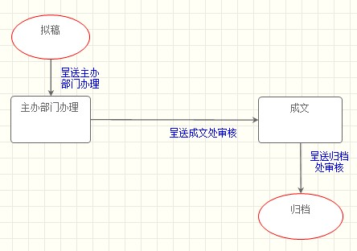

注：由拟稿人发起流程，经过主办部门办理节点、成文节点节点，直至存档节点，该流程才算结束。

**c.操作与图示**

您当前处于上图的第一个节点即拟稿节点，用户新建催/督办单，填好后点击发送会弹出下面的对话框，在下面的对话框内选择办理人员

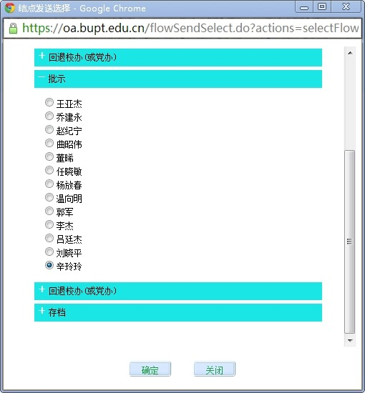

该督办单已到达“流程图”的第二个节点即（主办部门办理）接收督办的用户登陆后即可查看您要处理的督办单，处理操作与发文收文雷同。

注：在使用过程中有疑问可以先查看主页右侧“系统帮助”栏目中的帮助文档，依然没有解决疑问的可拨打信息服务热线62283039进行询问。